KNBF Fortjenestenål.
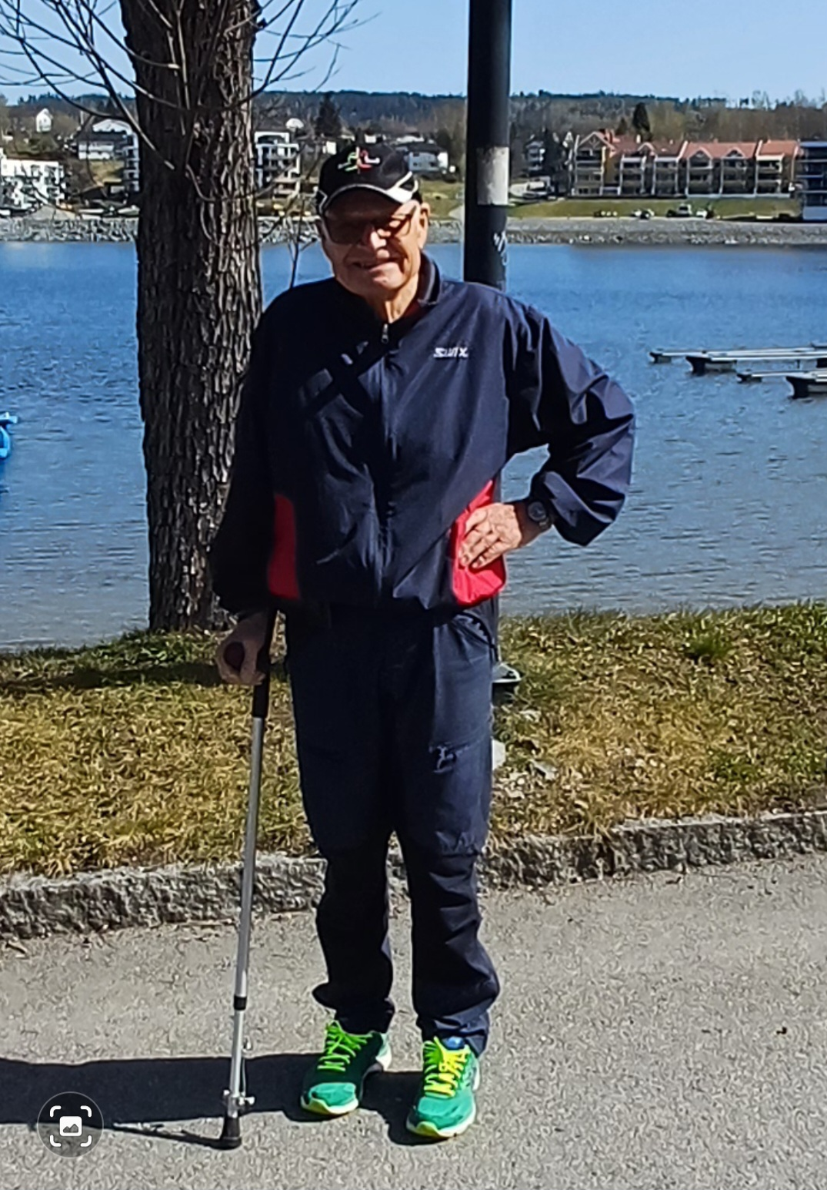

Terje på dugnad våren 2024
Vi i ønsker å nominere Terje Ranner for sitt fremdragende arbeid for båtlivet og sitt arbeid i Vorma Båtforening.
Terje var med å stiftet Vormen Baadforening i 1981, Foreningen lå på is i noen år men kom til liv igjen i 1987. I 1995 ble navnet endre til Vorma Båtforening.
Etter år med forhandlinger i kommunen ble Båthavnen en realitet.
Terje Ranner er også kunstneren bak vår Logo og flagg som vi bruker den dag i dag.
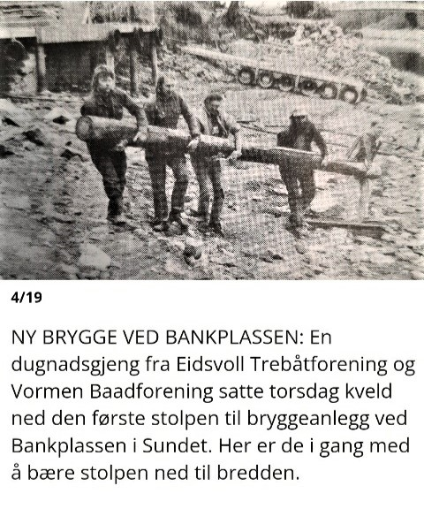
Første egen brygge sto klar til båtsesongen 1994.
Denne ble laget på dugnad, med ren muskelkraft.
Den lå da på sentrumsiden i Sundet. Alle kostnader ble dekket av iherdig dugnadsinnsats i form av loddsalg, bryggedeler ble laget av medlemmer og det ble avholdt bryggedanser hvor inntekten gikk til å bygge ut så det ble flere plasser.
Men det ble fort oppdaget at det ikke var særlig gunstig pga strømningene i Vorma å ligge på sentrumsiden.
Terje var allerede i 1993 i gang med i forhandling med NSB for å flytte båthavnen over på andre siden av elven.
Nå startet en omfattende prosess med forhandlinger med daværende NSB (i dag Bane Nor Eiendom.)
VBF ble enige om en avtale som vi aldri kunne ha drømt om.
For 150 000 kr som medlemmene jobbet beinhardt for å skaffe, fikk vi en varig avtale om å ha båthavn på andre siden uten flere leiekostnader for området. De 150 000 kr ble lagt inn i ny brygge til Skibladner som også fungerer som molo for båthavnen.
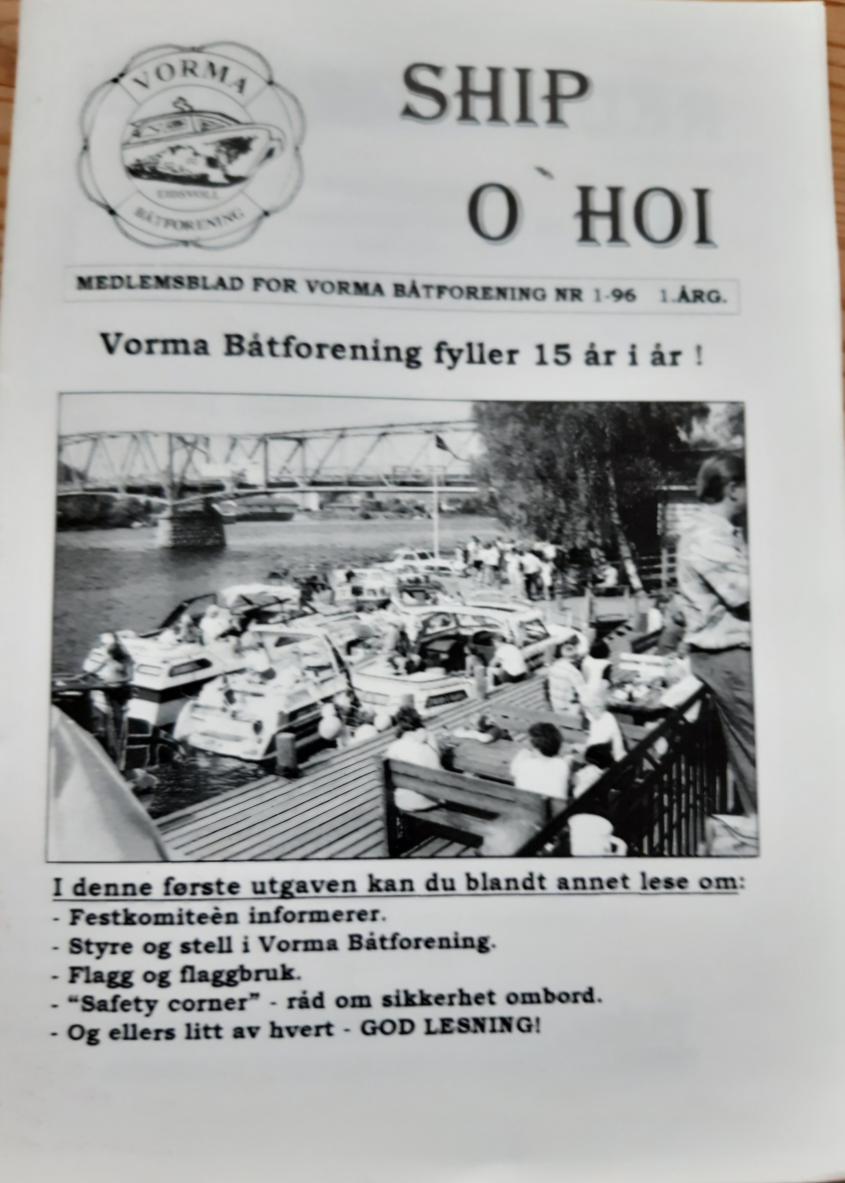
Han har hatt styreverv i lange perioder og pådriver for å gi ut et lokalt båtmagasin som het SHIP O´ HOI.
Her var han også journalist og bidro med mange flotte artikler om båtlivet i Vorma. I heftet hadde de b.la. en populær vitsestafett som Terje startet.
Terje er fortsatt ett aktivt medlem i dag og har nå båt sammen med sin sønn som har overtatt stafettpinnen til sin far og er et aktivt medlem og revisor for VBF.
Selv om formen ikke er helt den samme, deltar han på alle dugnader og kommer velvillig med forslag til forbedringer som kan gagne medlemmene.
Dette er en mann som virkelig brenner for båtlivet og har uendelig med dugnadstimer for båtforeningen og for å fremme båtlivet i vårt vassdrag.
Den Innsatsen Terje har gjort, nyter vi alle godt av i dag.
Ikke bare har vi ett flott bryggeanlegg, gullkantet avtale med NSB, så har vi også flotte gjestehavner i Sundet som er gratis for alle å bruke. Takket være iherdig innsats for å fremme båtlivet i Sundet over mange år. Vi ønsker å hedre Terje for alt han gjort og fortsatt bidrar med.
Hilsen Tor Hellerud og Monica Olsen.

